Информация о знаменательных событиях, памятных датах в истории городского округа Заречный в 2024 году

№  п/п | Когда произошло событие |  |  | Прошло  лет | Событие (мероприятие) | Иллюстрации к событию
 | Число | Год
январь
1. | 16 |  | 1954 | 70 | Приказ Министерства энергетики СССР о начале работ по выбору места для строительства ГРЭС (Государственная районная электрическая станция на местных углях). Изыскания проводила экспедиция № 2 «Уралтяжэлектропроекта» под руководством Г.М. Елизарова
февраль
2. | 07 |  | 2014 | 10 | Торжественное открытие «Театра юного зрителя» | 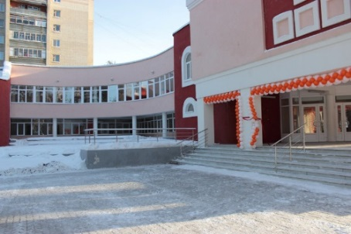
март
3. | 01 |  | 1984 | 45 | Официальное открытие детского сада № 12 «Радуга».  В настоящее время – ДОУ «Радуга», структурное подразделение Муниципального бюджетного дошкольного образовательного учреждения городского округа Заречный «Детский сад комбинированного вида «Детство». | 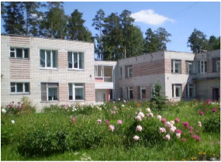
4. | 07 |  | 1939 | 85 | Положено начало Курманскому каменно-щебёночному карьеру (в настоящее время – филиал «Курманский каменно-щебёночный карьер» ЗАО «Нерудсервис»).  Решением Белоярского райисполкома выделено Баженовскому рудоуправлению 0,5 га земли для организации работы карьера. | 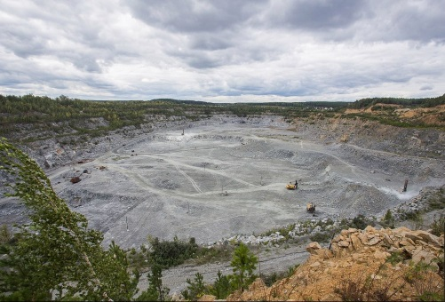
5. | 11 |  | 1999 | 25 | Решением Городской Думы № 43-6 учреждено Звание «Почётный гражданин города»
6. |  |  | 1969 | 55 | Балетмейстер И.И. Дроботенко организовал балетную студию при ДК «Ровесник» (сейчас – хореографический ансамбль «Радуга»). В 1975 году коллективу присвоено звание «Народный».
апрель
7. | 01 |  | 1994 | 30 | Постановлением Главы администрации Свердловской области № 108 установлена административная граница г. Заречного.
8. | 01 |  | 1994 | 30 | Создан городской отдел государственной статистики на основании приказа Свердловского Облкомстата
9. | 10 |  | 1994 | 30 | Впервые избрана Городская Дума – новый орган местного самоуправления (представительной власти) в составе: О.М. Сараев, В.В. Уйба, Б.А. Строганцев, Л.Н. Телегина, Е.А. Добродей, Г.В. Щербакова, В.В. Мосеева. В компетенцию Городской Думы входило утверждение местного бюджета и отчётов о его исполнении, установление местных налогов и сборов, утверждение местных программ социально-экономического развития. | 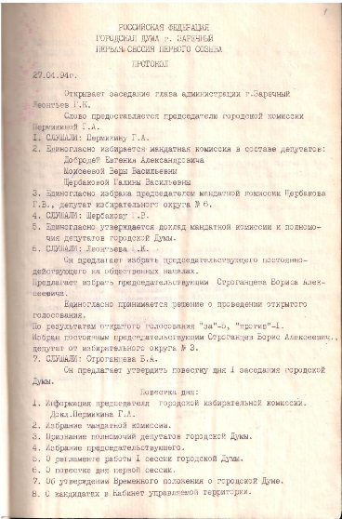
10 | 19 |  | 1969 | 55 | Официально введён в эксплуатацию стадион «Электрон» на 5000 зрителей. | 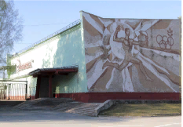
11 | 20 |  | 1969 | 55 | На фасаде первой очереди БАЭС открыт барельеф с изображением И.В. Курчатова и его известной цитатой: «Я счастлив, что родился в России и посвятил свою жизнь атомной науке страны Советов». Одна из улиц Заречного названа «Проспект И.В. Курчатова». | 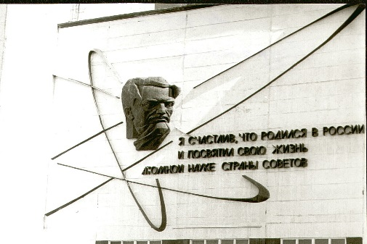
12 | 26-27 |  | 1964 | 60 | В ночь состоялся энергетический пуск 1-го энергоблока БАЭС с реактором АМБ-100. Государственный комитет по использованию атомной энергии СССР, Министерство энергетики и электрификации СССР приняли БАЭС к производству энергии. | 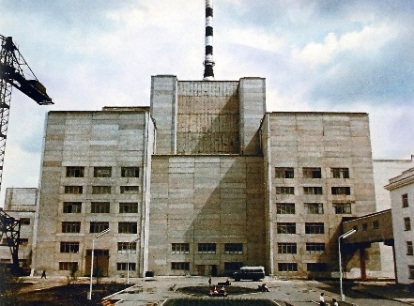
13 | 30 |  | 1969 | 55 | Хоровая студия ДК «Ровесник». Учительница музыки и пения В.В. Семёнова организовала при ДК «Ровесник» небольшой хор, в котором занимались 32 девочки. В 1977г. хору присвоено высшее для детского коллектива звание - «образцовый»; 1983г. – Образцовый детский хор реорганизован в хоровую студию. | 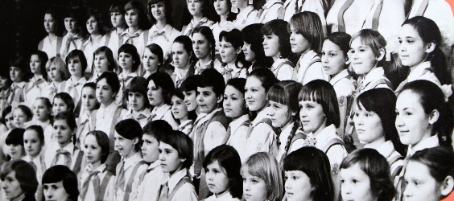
май
14 | 06-07 |  | 2004 | 20 | Впервые в городе прошли Курчатовские чтения (региональный конкурс учебно- исследовательских работ школьников, который проводится с целью выявления и развития интереса учащихся к атомной энергетике, атомной науке, к исследовательской практической деятельности). Впоследствии это мероприятие стало традиционным. | 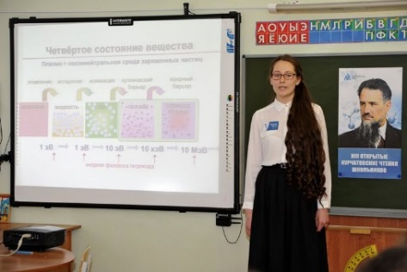
15 | 16 |  | 1974 | 50 | 50 лет со дня смерти Моисея Львовича Колмановского, директора строящейся БГРЭС. Отлично знающий свое дело специалист в области электротехники и капитального строительства. Чувствуя приближение смерти, завещал похоронить его в черте посёлка Заречный. Почётный Гражданин городского округа Заречный. | 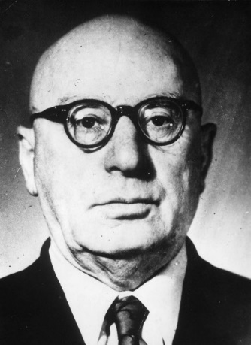
июнь
16 | 05 |  | 2009 | 15 | Состоялась первая массовая в городе акция по высадке цветов «Цветущий атомград», ставшая традиционной.
17 | 23 |  | 1984 | 40 | Состоялся 1-ый Карнавал, посвящённый 20-летию БАЭС. Было решено сделать его ежегодным и проводить главное действо на стадионе. | 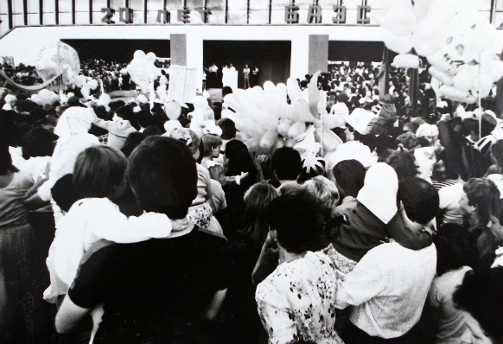
18 | 27 |  | 2014 | 10 | Физический пуска БН-800 Белоярской АЭС. Из активной зоны реактора БН-800 были извлечены стержни автоматической защиты. Началась ядерная реакция и управляемый рост потока нейтронов. По профессиональной терминологии атомщиков, началось выведение реактора «в критическое состояние» на минимальном уровне мощности (порядка 0,1% от номинального уровня). | 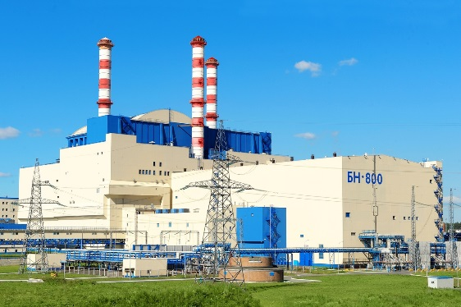
июль
19 | 09 |  | 1954 | 70 | Министерством электростанций РСФСР утверждено задание на строительство в 15-ти километрах от райцентра Белоярский тепловой электростанции. Никакой информации в то время широкой публике не выдавалось, и только в конце 1954 года стало известно, что здесь будет строиться ГРЭС (Государственная районная электрическая станция на местных углях). | 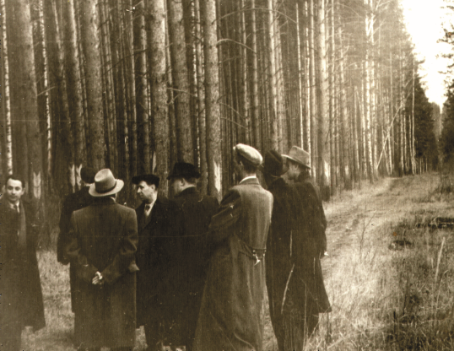
20 | 21 |  | 2004 | 20 | Принят Закон Свердловской области № 38-ОЗ «Об установлении границ муниципального образования «Город Заречный» и наделении его статусом городского округа».
21 | 23 |  | 1919 | 105 | Бой за освобождение с. Мезенское войсками Красной армии от колчаковцев. В этом бою погибли трое красноармейцев, которые похоронены на Мезенском кладбище в братской могиле. Памятник погибшим красноармейцам вновь установили и открыли 29.06.2016 г. | 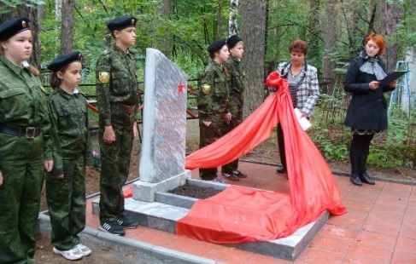
22 | 27 |  | 1994 | 30 | Постановлением Главы № 356 создано Управление культуры. В настоящее время - МКУ "Управление культуры и спорта городского округа Заречный"
23 | 25-27 |  | 2004 | 20 | Впервые в Заречном состоялся фестиваль «Урал-рок». | 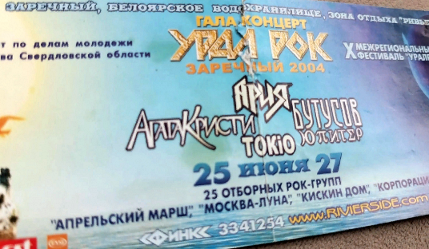
24 | 29 |  | 1959 | 65 | Строительство будущей Белоярской АЭС посетил вице-президент  США Р. Никсон во главе делегации американских ученых и политических деятелей. | 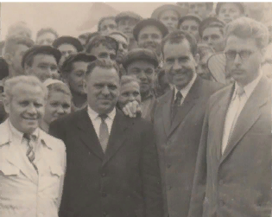
сентябрь
25 | 04 |  | 2004 | 20 | Состоялась первая парусная регата на Белоярском водохранилище. В гонках стартовало 15 экипажей. | 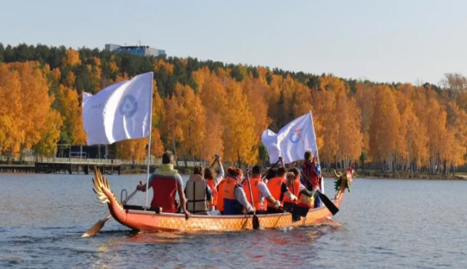
26 | 09 |  | 2009 | 15 | Более двух тысяч работников БАЭС несмотря на холодную погоду, провели уникальную акцию, сфотографировавшись на стадионе «Электрон» на общую фотографию, которая была сделана с высоты птичьего полёта. При этом люди встали так, чтобы на поле стадиона по лучилась надпись: «БАЭС».
октябрь
27 | 27 |  | 1964 | 60 | Введён в эксплуатацию и начал работать 3-х этажный магазин «Универмаг». | 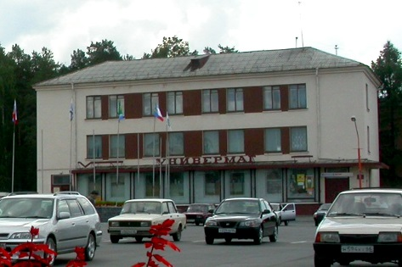
ноябрь
28 | 01 |  | 1944 | 80 | Приказом по тресту «Уралцветметразведка» организована Баженовская централизованная геофизическая экспедиция с базой в п. Шеелит. (В настоящее время – ОАО «БГЭ»). | 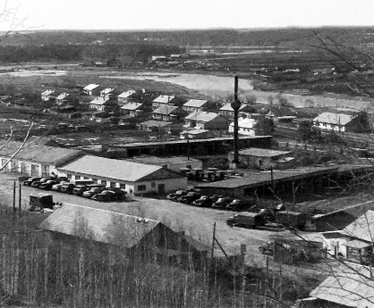
29 | 17 |  | 1969 | 55 | Введено в эксплуатацию новое здание вечерней школы рабочей молодёжи по улице Островского,2.
декабрь
30 | 01 |  | 1964 | 60 | Начал работать альпинистский клуб «Фирн».
31 | 01 |  | 1999 | 25 | Получено Свидетельство № 001072 «О внесении муниципального образования «Город Заречный» в Федеральный реестр муниципальных образований в Российской Федерации».
32 | 12 |  | 1979 | 45 | Основание городской газеты «Пятница-PRO» (вышел в свет первый номер многотиражной газеты «Мирный атом» (Редактор – Л.Н. Болотова.). | 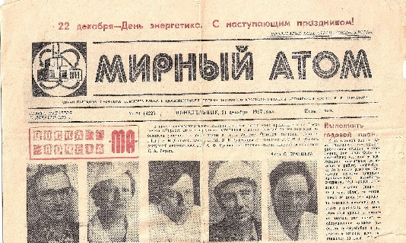
33 | 15 |  | 2014 | 10 | Открытие плавательного бассейна «Нептун» после реконструкции длиной в 22 года. На церемонии открытия бассейна присутствовали четырёхкратный Олимпийский чемпион по плаванию Александр Попов, первый заместитель Генерального директора Концерна «Росэнергоатом» Джумбери Ткебучава и др.
34 | 22 |  | 1989 | 35 | Решением исполкома Заречного поселкового Совета народных депутатов новая улица в строящемся микрорайоне названа улицей Энергетиков. | 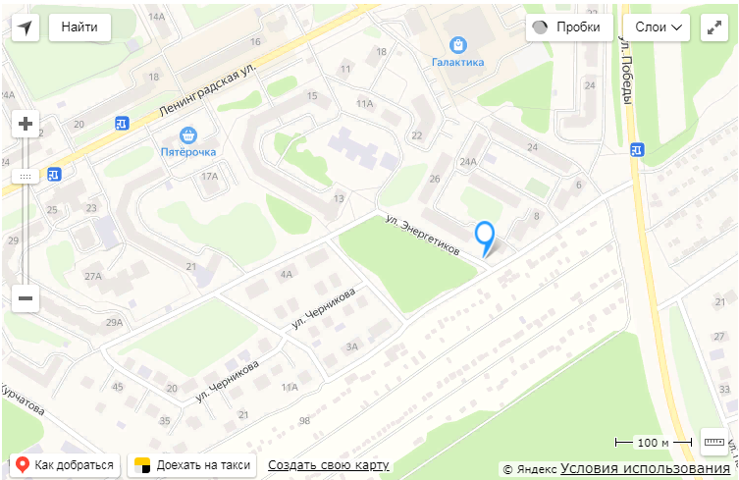
35 | 29 |  | 2004 | 20 | В качестве юридического лица создано и зарегистрировано Общество с ограниченной ответственностью «ДЕЗ» (ООО ДЕЗ). Управляющая компания.
36 | 31 |  | 1964 | 60 | Введён в эксплуатацию главный корпус больницы МСЧ-32 – стационар на 100 коек с поликлиникой на 250 посещений в смену. В нем разместились отделение скорой помощи, хирургическое отделение, терапевтическое отделение и пищеблок. | 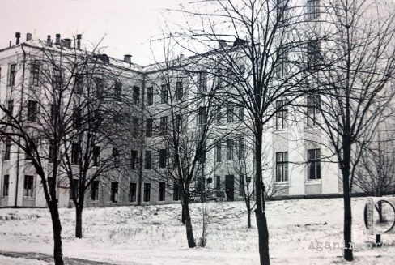
Без конкретной даты
37 |  |  | 1979 | 45 | Создана биофизическая станция (Отдел континентальной радиоэкологии и биофизической станции Института экологии растений и животных - ИЭРЖ УрО РАН). Сотрудники активно участвовали в строительстве нового лабораторного корпуса в городе Заречном, вблизи Белоярской АЭС. С 1993 по 2023 год Отделом, лабораторией общей радиоэкологии и Биофизической станцией руководил доктор биологических наук Александр Викторович Трапезников. | 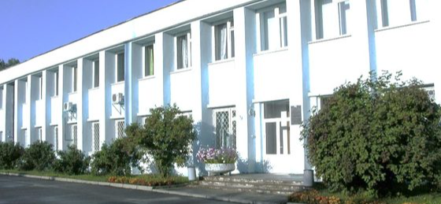
38 |  |  | 1959 | 65 | Открыто здание начальной школы по улице Лермонтова. | 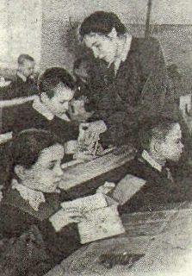
39 |  |  | 1984 | 40 | Сдана в эксплуатацию гостиница «Тахов» на 242 места | 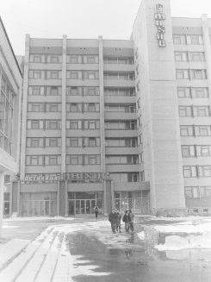
40 |  |  | 1994 | 30 | Создан Образцовый хореографический ансамбль «Движение». Рук. Е.С. Моисеева. В 1997 году коллективу было присвоено звание «образцовый». Сейчас "Движение" один из ведущих коллективов нашего города, известный далеко за его пределами, успешно участвующий на Всероссийских и Международных  конкурсах.
Составила:
Начальник архивного отдела
администрации городского округа Заречный С.В. Лобарева

При использовании ссылка на архивный отдел администрации городского округа Заречный обязательна!

